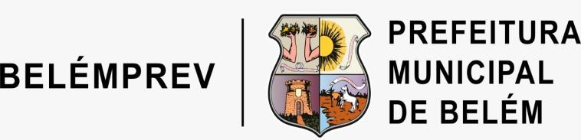

PORTARIA Nº 245/2025-GP/BELÉMPREV
O PRESIDENTE DA BELÉMPREV, no uso das atribuições legais que lhe conferem a Lei Municipal nº 9.286/2017-IPMB, de 26/06/2017, Lei Municipal 10.037, de 24/04/2024 e o Decreto nº. 113.318/2025 – PMB, de 02/01/2025, e;

CONSIDERANDO que o requerente se habilitou através dos documentos necessários ao benefício de pensão, atendendo aos critérios exigidos em Lei;

CONSIDERANDO os termos dos Parecer Jurídico nº 0166/2025-PROJUR/BELÉMPREV e manifestaçãos nos autos, devidamente acatados e constantes nos autos do Processo nº 2025.07.00255P.

RESOLVE:

- – REVOGAR a Portaria nº 0702/2023-GP/IPMB, de 24/07/2023, em todos os seus termos; e

- - CONCEDER o benefício de PENSÃO POR MORTE de CARLOS ALBERTO
SOARES, ocorrida em 22/09/2022, cf. Certidão de Óbito nº 0006607 05; a Sra. ALCÍDIA CARDOSO SOARES, CPF nº 517.978.012-87 e ao menor ANTHONY ALBERTO
BARRETO SOARES, CPF nº 104.054.422-38; na condição de cônjuge e filho menor, respectivamente, consoante disposto no art. 40, §7º, I. da CF/88, com redação da EC nº 41/2003 e EC 103/2019; c/c art. 2º,I e IV “a”, art. 4º, §2º e §5º e art. 10, da Lei Municipal nº 9.448/2019, cujos proventos totalizam o valor mensal atualizado de R$ 3.288,43 (três mil, duzentos e oitenta e oito reais e quarenta e três centavos), a ser bi-partido entre os beneficiários (R$1.644,22).
- – Esta Portaria entrará em vigor na data de sua publicação com efeitos financeiros a partir do mês em curso.

- – Sem prejuízo das hipóteses legais de perda da qualidade de beneficiária, essa pensão será devida por prazo indeterminado à benefíciária cônjuge e até a maioridade previdenciária do filho (23/062043).

DÊ-SE CIÊNCIA, CUMPRA-SE E PUBLIQUE-SE.

GABINETE DA PRESIDÊNCIA DA BELÉMPREV, 18 de março de 2025.

ORLANDO REIS PANTOJA:137563 70291
Assinado de forma digital por ORLANDO REIS PANTOJA:13756370291 Dados: 2025.03.18 16:43:14
-03'00'

ORLANDO REIS PANTOJA
Presidente da BELÉMPREV

